

**BÀI TẬP CUỐI TUẦN LỚP 4 – TUẦN 12**

**MÔN TIẾNG VIỆT**

**Lớp :** ………………

**Họ và tên**: ………………………………



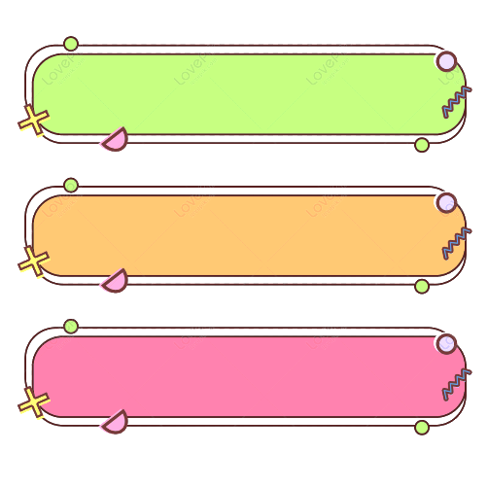

**ĐỌC HIỂU VĂN BẢN**



Suối nguồn và dòng sông

Có một dòng sông xinh xắn, nước trong vắt. Đáy nước soi cả trời mây lồng lộng. Ban đêm, mặt nước lấp lánh trăng sao. Thật huyền ảo và thơ mộng. Dòng Sông ấy là con của bà mẹ Suối Nguồn.

Lớn lên, Dòng Sông từ biệt mẹ để đi về xuôi. Bà mẹ Suối Nguồn theo tiễn con ra tận cánh rừng đại ngàn. Ngắm mãi không thôi đứa con yêu quý, bà mẹ Suối Nguồn dặn với theo:

* Ráng lên cho bằng anh bằng em. Thỉnh thoảng nhớ về thăm mẹ, con nhé!

Từ giây phút ấy, lòng mẹ Suối Nguồn cứ thắc thỏm không yên. Bà tưởng tượng ra bao nhiêu là ghềnh thác, vực thẳm mà đứa con gặp phải. “Ôi, đứa con bé bỏng”. Mẹ Suối Nguồn thì thầm.

Dòng Sông cứ bình thản trôi xuôi. Phía trước có bao nhiêu điều mới lạ, hấp dẫn đang chờ đón. Càng đi, tầm mắt càng được mở rộng thêm ra. Bồng bềnh trong niềm vui, mê mải với những miền đất lạ. Dòng Sông đã cách xa mẹ Suối Nguồn nhiều ngày đường lắm rồi. Cho tới hôm Dòng Sông ra gặp biển, nó mới giật mình nhớ tới mẹ Suối Nguồn. Thường lúc người ta biết nghĩ, biết thương mẹ thì đã muộn.

“Ôi, ước gì ta được về thăm mẹ một lát!”. Dòng Sông ứa nước mắt.

Từ trên trời cao, một đám mây lớn sà xuống. Đám Mây tốt bụng mỉm cười thông cảm:

* Bạn thân mến, đừng buồn. Tôi sẽ giúp bạn. Nào, bạn hãy bám chắc vào cánh tôi nhé.

Đám Mây trở nên nặng trĩu bởi vô vàn những hạt nước nhỏ li ti bám vào. Nhằm hướng thượng

nguồn, Đám Mây cõng bạn bay tới. Khi đã trông rõ cánh rừng đại ngàn, Đám Mây khẽ lắc cánh:

* Chúng mình chia tay ở đây nhé. Bạn hãy về thăm và xin lỗi mẹ Suối Nguồn. Trên đời

này,không có gì sánh nổi với lòng mẹ đâu bạn ạ.

Những giọt nước long lanh nối nhau rơi xuống. Mau dần. Rồi ào ạt thành cơn mưa. Bà mẹ Suối Nguồn nhận ra bóng dáng đứa con thân yêu. Bà sung sướng dang tay ra đón con. Hai mẹ con ôm chầm lấy nhau, mừng mừng tủi tủi.

Theo Nguyễn Minh Ngọc



**Dựa vào nội dung bài đọc, khoanh vào chữ cái đặt trước câu trả lời đúng hoặc làm theo yêu cầu:**



**Câu 1. Dòng Sông từ biệt mẹ Suối Nguồn để đi đâu?**

A. Đi về cánh rừng đại ngàn B. Đi về xuôi

C. Đi thăm bạn D. Đi về nơi mình đã sinh ra

**Câu 2. Chi tiết nào dưới đây cho thấy khi xa con, bà mẹ Suối Nguồn rất lo lắng cho con?**

A. Bà theo con đến tận cánh rừng đại ngàn và nhìn theo mãi

B. Bà mẹ Suối Nguồn nhận ra bóng dáng đứa con thân yêu

C. Bà tưởng tượng ra bao ghềnh thác khó khăn mà đứa con sẽ gặp phải

D. Bà luôn kêu lên xót xa “Ôi đứa con bé bỏng của tôi!”.

**Câu 3. Vì sao Dòng Sông không nhớ đến mẹ Suối Nguồn, không về thăm mẹ?**

A. Vì Dòng Sông đang mải mê vui thích với bao điều mới lạ, hấp dẫn

B. Vì Dòng Sông cần nhanh chóng đi ra biển

C. Vì Dòng Sông mải chơi với bạn bè

D. Vì Dòng Sông đã có người mẹ Biển

**Câu 4. Khi ra đến biển, Dòng Sông mong ước điều gì?**

A. Được hòa mình vào biển cả để tiếp tục chu du

B. Được bay theo đám mây để ngắm nhìn cảnh vật từ trên cao

C. Được trở về nhà thăm mẹ Suối Nguồn

D. Được biến thành những giọt nước mưa

**Câu 5. Sau chuyến đi xa, Dòng Sông nhận ra điều gì quan trọng nhất?**

A. Cần phải đi xa mới khám phá được thế giới

B. Thế giới quanh ta có nhiều điều mới lạ, hấp dẫn

C. Không có gì quý bằng sự tự do

D. Không có gì quý bằng tình mẹ

**Câu 6. Vì sao nói *“dòng sông”* là đứa con vừa khát khao hiểu biết vừa biết yêu thương mẹ *“suối nguồn”?***

**Câu 7. Em hiểu câu ca dao:**

***“Đi cho biết đó biết đây***

***Ở nhà với mẹ biết ngày nào khôn?”***

**muốn nói điều gì?**

**Câu 8. Đoạn văn sau sử dụng biện pháp nghệ thuật nào? Em hãy nêu tác dụng của biện pháp nghệ thuật đó.**

“Những giọt nước long lanh nối nhau rơi xuống. Mau dần. Rồi ào ạt thành cơn mưa. Bà mẹ Suối Nguồn nhận ra bóng dáng đứa con thân yêu. Bà sung sướng dang tay ra đón con. Hai mẹ con ôm chầm lấy nhau, mừng mừng tủi tủi.”

**Câu 9. Nhóm sắp xếp tính từ theo mức độ gợi tả màu sắc tăng dần là:**

1. **Xanh ngắt, xanh nhạt, xanh**
2. **Đỏ rực, đỏ, đo đỏ**
3. **Tim tím, tím, tím ngắt**
4. **Trắng, trăng trắng, trắng tinh**